TECHNICAL DESIGN REPORT
EEG特化SoC / Caravel
ユーザプロジェクト
test1～test6 設計・シミュレーション・判断の統合報告
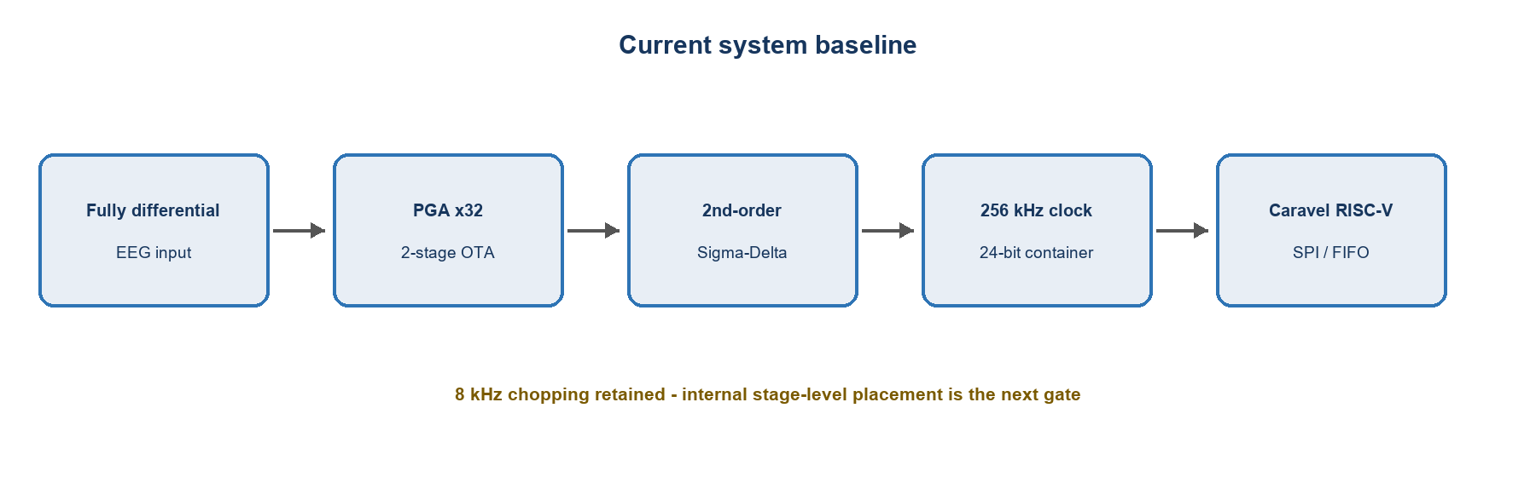
図1 現時点のシステムベースライン
作成日：2026年8月20日
対象プロセス：SkyWater SKY130A / 1.8 V
実装基盤：Caravel Analog User Project

1. エグゼクティブサマリ
結論 Caravel上のEEG AFE候補として、完全差動・高利得2段OTAと容量比32:1のPGAはTT/PVTで成立した。一方、単純な外付けチョッパはCMFBへ大きなキックバックを生じるため棄却し、次工程は第1段と第2段の間で復調する内部チョッパ方式とする。

領域 | 到達点 | 判定 | 注記
Caravel/GDS | ユーザ領域GDS出力、DRC/LVS | PASS | test1
ADC/IO | 24-bit容器、SPI/並列I/O動作 | PASS | test2（ENOB主張なし）
システム | ×32、OSR 1024、250 SPS、256 kHz | 推定 | test4
OTA/PGA | 88.9 dB、31.944 V/V、誤差0.175% | PASS | test6 TT
PVT | TT/SS/FF/SF/FS 代表5条件 | PASS | 最大99.83 µA
雑音 | 非チョップ2.65 µVrms、8 kHz推定0.34 µVrms | 要改善 | チョップ必須
チョッパ統合 | 単純外部方式で約3 Vpp同相スパイク | FAIL | 内部方式へ変更

本報告書の数値は、RTL/固定小数点モデル、Sky130トランジスタモデル、解析的推定が混在する。表中と本文で『確定シミュレーション』『推定』『未検証』を区別し、製造性能として過大解釈しない。

2. 目的・制約・評価方針
目的は、Caravelのユーザプロジェクト領域、Sky130 130 nm、1.8 V電源、限られたI/Oという条件下で、EEG専用の完全差動アンプ、フィルタ、ΣΔ ADC、SPI/制御を段階的に実現することである。
項目 | 設計基準
信号帯域 | 最適1～40 Hz、設定0.5～100 Hz
雑音目標 | 入力換算1.0 µVrms以下（0.5～100 Hz）
電極オフセット | 少なくとも±100 mV、将来±300 mV
PGA | 8/16/32/64、現行基準×32
ADC | 2次1-bit ΣΔ候補、250 SPS、256 kHz
制御・通信 | Caravel user_clock2、Wishbone/FIFO、RISC-V、SPI
製造戦略 | 3～5回の出力を想定し段階的にリスク低減

3. test1～test5：アーキテクチャ確立
段階 | 主題 | 結果 | 判断
test1 | Caravel雛形、OpenLane/GDS | user_analog_project_wrapper.gdsを生成。DRC/LVS合格。 | 物理フロー基盤を確立
test2 | ΣΔ ADCとI/Oの動作モデル | 5点入力、24-bit並列値とSPI読出しを自己検証。 | 24-bitは容器。ENOBではない
test3 | 完全差動EEG AFEモデル | CMRR、DCサーボ、PGA、出力率の受入条件を定義。 | 差動構成を基準化
test4 | システムスイープ | 144ケース中84合格。推奨×32/OSR1024/250 SPS。 | ADC推定ENOB 17.5 bit
test5 | Sky130回路入力準備 | Xschem分割、入出力、試験表、回路構成図を整備。 | モデル実測はtest6へ移管

test4推奨ベースライン
指標 | 値
PGA利得 | 32 V/V
OSR | 1024
出力レート | 250 SPS
ΣΔクロック | 256 kHz
推定ENOB | 17.5 bit（非理想上限を仮定）
ADC入力換算雑音 | 0.0389 µVrms
50/60 Hz notch後SNR | 40.07 dB
合格アーキテクチャ | 21 / 36組合せ

解釈上の注意 test4はアーキテクチャ予算であり、トランジスタ雑音、ミスマッチ、クロックジッタ、レイアウト寄生を含まない。17.5 bitは製造保証値ではない。

4. test6：OTA/CMFB/PGAのトランジスタ検証
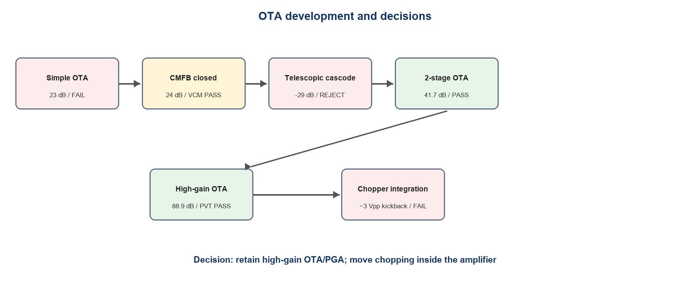
図2 OTA開発の判断フロー
構成 | 10 Hz利得 | 電流 | 判定 | 判断
単純OTA | 23.04 dB | 31.98 µA | FAIL | 利得不足
CMFB閉ループ | 24.05 dB | 36.88 µA | FAIL | VCM 0.899 Vは合格、利得不足
テレスコピックcascode | -29.08 dB | 17.81 µA | REJECT | 1.8 Vヘッドルーム不足
2段OTA | 41.71 dB | 72.22 µA | PASS | ×32位相余裕98.3°
高利得2段OTA | 88.85 dB | 69.02 µA | PASS | VBN 0.63 V、PVT基準

容量帰還PGA32
測定項目 | TT結果
閉ループ利得（10/100 Hz） | 31.944 V/V
利得誤差 | -0.175%
出力同相 | 0.897 V
位相余裕（noise gain 32） | 75.4°
-3 dB帯域 | 234.4 kHz
消費電流 | 82.74 µA（初期高利得条件）

ユニティゲイン安定性は保証していない。現回路はEEG用×32 PGAを前提とし、noise gain 32でループ安定性を判定した。

5. PVT評価
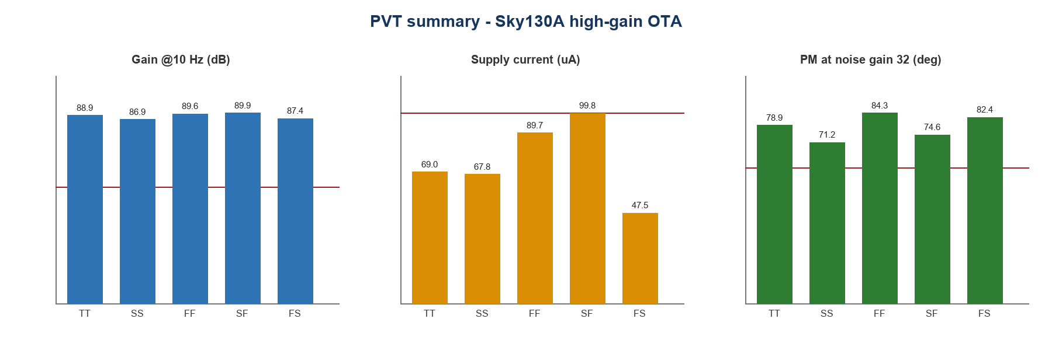
図3 代表5コーナーの利得・電流・位相余裕（破線は受入限界）
Corner | VDD | ℃ | VCM | µA | Gain dB | PM° | 判定
TT | 1.80 | 27 | 0.8971 | 69.02 | 88.85 | 78.90 | PASS
SS | 1.62 | 125 | 0.8080 | 67.79 | 86.93 | 71.23 | PASS
FF | 1.98 | -40 | 0.9861 | 89.69 | 89.57 | 84.25 | PASS
SF | 1.80 | 27 | 0.8845 | 99.83 | 89.90 | 74.58 | PASS
FS | 1.80 | 27 | 0.8975 | 47.52 | 87.38 | 82.39 | PASS

PVT結論 全5条件でVCM、55 dB以上の利得、60°以上の位相余裕、100 µA以下を満たした。最厳しい電流はSFの99.83 µAで余裕が小さい。VBNは理想0.63 V源であり、プロセス追従バイアスとMonte Carloが未実装。

6. 入力換算雑音と8 kHz選定
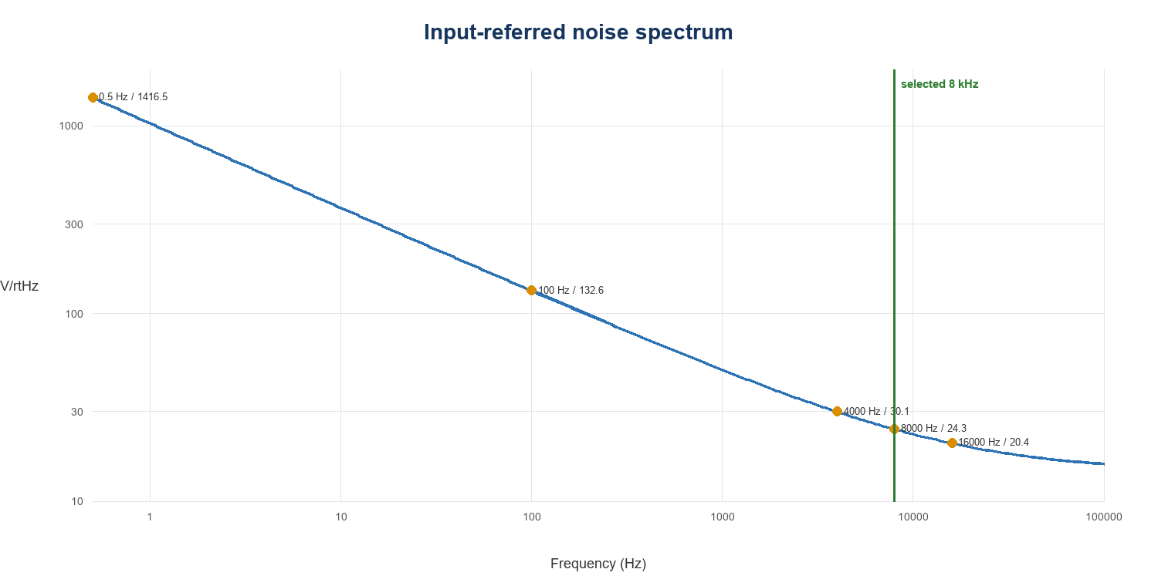
図4 非チョップ入力換算雑音スペクトル（Sky130 TT）
指標 | 測定値 | 基準 | 判定
0.5～100 Hz積分 | 2.6475 µVrms | 1.0 µVrms以下 | FAIL
0.5～250 Hz積分 | 2.9501 µVrms | 1.5 µVrms以下 | FAIL
0.5 Hz密度 | 1416.5 nV/√Hz | 参考 | -
100 Hz密度 | 132.6 nV/√Hz | 参考 | -
8 kHz密度 | 24.29 nV/√Hz | 参考 | -

候補 | 256k分周 | 対250 Hz | 推定雑音 | OTA利得 | 判断
4 kHz | 64 | 16 | 0.424 µVrms | 64.38 dB | 不採用：帯域分離が小さい
8 kHz | 32 | 32 | 0.343 µVrms | 58.39 dB | 採用
16 kHz | 16 | 64 | 0.289 µVrms | 52.39 dB | 不採用：改善量に対し切替増

8 kHzの0.343 µVrmsは理想変調と√2係数による解析的推定である。スイッチ熱雑音、電荷注入、クロックフィードスルー、リップル、電極インピーダンスは含まない。

7. チョッパ実装検証と棄却判断

成立した内容
理想×32コアを用いたスイッチ単体試験では、2 mVpp入力に対して64.07 mVpp、利得32.0349、誤差+0.109%を確認した。低電荷注入セルでは、100 ns非重複、Sky130有効最小寸法、半サイズダミーMOSを採用し、切替後1 µsをブランキングした差動誤差は0.083 µVrmsとなった。

統合時に不成立となった内容
方式 | 得られた利得 | 同相スパイク | 判定
外部入出力チョッパ | 4.23 V/V | 2.96 Vpp | FAIL
100 pF保持容量 | 1.69 V/V | 2.01 Vpp | FAIL
理想出力バッファ | 6.78 V/V | 3.11 Vpp | FAIL
小型SW＋5 pF保持 | 2.84 V/V | 3.08 Vpp | FAIL
入力のみ＋デジタル復調 | 0.599 V/V同期利得 | 3.01 Vpp | FAIL
理想入力変調対照 | 約0.997 V/V | 3.00 Vpp | FAIL

判断 8 kHz周波数は維持するが、PGA外部で矩形反転する単純方式は棄却する。理想変調器でも同相スパイクが再現したため、主因はスイッチ寸法だけでなく、容量帰還・CMFBループへ不連続信号を注入するトポロジにある。

8. 現時点の推奨アーキテクチャ
次案はチョッピングを増幅器内部へ移し、入力差動対の前で変調、第1段と第2段の間で復調する。第2段、出力CMFB、容量帰還PGA、ΣΔ ADC入力は連続時間のまま維持する。
ブロック | 推奨内容
入力 | 完全差動、電極保護・試験MUX、将来電極モデル追加
第1段 | 長チャネル低雑音差動対、ローカルCMFB
チョップ | 8 kHz、100 ns非重複、ダミーMOS、内部段間復調
第2段 | 高利得共通ソース、10 pF補償、出力CMFB
PGA | 32 pF / 1 pFの容量比、基準×32
ADC | 2次1-bit ΣΔ候補、256 kHz、250 SPS
デジタル | 50/60 Hz notch、FIFO、SPI、RISC-V制御

9. 未解決課題・次工程
順序 | 検証項目 | 受入内容 | 区分
1 | 内部チョッパ開ループ | 第1段前変調／段間復調を実装し、100 Hz利得、8 kHzリップル、VCMを確認 | 最優先
2 | PGA32閉ループ | 内部チョッパを容量帰還へ統合し、利得誤差1%以下、PM 60°以上 | Gate
3 | CMFB専用ループ解析 | 差動ループと独立に注入し、全PVTでPM 60°以上 | Gate
4 | 雑音再評価 | sampled/transient noise、スイッチ雑音、電極源20～100 kΩを含む | Gate
5 | バイアス回路 | 理想VBNをprocess-aware基準へ置換、SF電流余裕を拡大 | 必須
6 | Monte Carlo | 入力対、容量比、スイッチ非対称、オフセット、CMRR | 必須
7 | レイアウト抽出 | 5 MΩ検出網の実装方式、寄生、DRC/LVS、post-layout PVT | 製造前

専門家レビューで確認したい論点
領域 | レビュー質問
低雑音設計 | NMOS入力対継続かPMOS入力対へ変更するか、1/f雑音と面積の妥当性
チョッパ位置 | 段間復調の節点、補償容量との干渉、リップル低減ループ
CMFB | 抵抗平均化5 MΩの面積と雑音、SC-CMFB／MOS疑似抵抗の選択
ADC結合 | PGA出力範囲、ΣΔ入力容量、サンプリングキックバック
Caravel制約 | GPIO/analog_io割当、user_clock2品質、RISC-V処理負荷、電源分離

10. 結論
物理実装基盤、ΣΔ/IOモデル、完全差動EEGアーキテクチャ、×32容量PGA、高利得2段OTA、代表PVTまでは前進し、数値で合否判定できる状態になった。特に高利得OTAは最悪87.38 dB、最小位相余裕71.23°、最大電流99.83 µAで代表5コーナーを通過している。
一方、超低雑音目標にはチョッピングが不可欠であり、外部単純チョッパは容量帰還・CMFBとの相互作用で不成立となった。この失敗は製造前に発見できた重要な成果である。次の設計焦点を内部段間チョッパへ限定し、成立後にCMFB、雑音、Monte Carlo、抽出後解析へ進む。
現在のプロジェクト判定 継続可能。OTA/PGAの中核は有望。チョッパ配置とバイアス回路が次のクリティカルパスであり、現段階で製造性能を確定とは扱わない。

付録A. 主要成果物
分類 | 相対パス
PVT結果 | results/test6_highgain_pvt_results.csv
雑音結果 | results/test6_noise_results.csv
8 kHz比較 | results/test6_chopper_frequency_validation.csv
低電荷注入結果 | results/test6_lowq_chopper_results.csv
高利得OTA | xschem/eeg_fd_ota_twostage_highgain.spice
PGA32 TB | xschem/eeg_pga32_highgain_tt.spice
内部チョッパ次案の根拠 | results/TEST6_LOWQ_CHOPPER_DECISION.md
GDS | gds/user_analog_project_wrapper.gds

すべてのパスは C:\projects\ft\test6_transistor_verified を基準とする。巨大な過渡CSVは再解析用にresults配下へ保存している。

